Bonjour la population d’Arris. Une partie des Aurès cher à mon cœur.
J’ai choisi deux articles qui parlent d’Arris. J’ai rien changé au contenu c’est juste pour faire profiter les aurasiens des deux articles :
A) le premier c’est un article de M. Maurice Besnier 1899. Un chercheur français qui a séjourné dans les Aurès et Arris en particulier.

B) l’article de Salim Ben en 2014.

Arris en quelques chiffres.

Nombre d'habitants Arris : 30 207 habitants
Densité de population Arris : 198,7 /km²
Superficie Arris 15 200 hectares 152,00 km².
Altitude Arris : Minimale 900 m, Maximale 1 100 m, Moyenne 1 000 m.
Climat semi-aride sec, et très froid en hiver.

Source : Google.

ARRIS D’HIER

NOTES SUR L'AURÈS : LA PLAINE D'ARRIS : Maurice Besnier 1899.

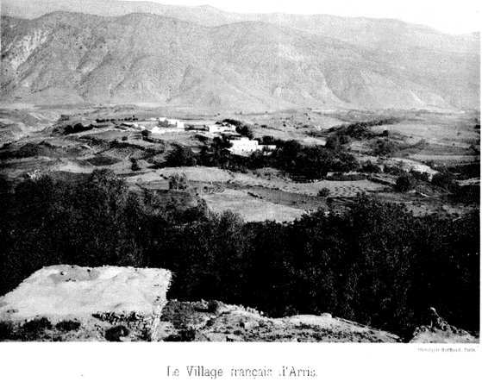
La situation et la disposition de la plaine d'Arris lui assurent parmi les divers districts de l'Aurès une place à part et des avantages exceptionnels.
La terre y est bonne, la culture des céréales aisée et productive. L'altitude élevée (près de 1 200 m.) assure la fraîcheur relative du climat. La barrière montagneuse qui ferme la vallée au S. l'isole du désert et n'y laisse pénétrer qu'avec ménagement l'haleine chaude du sirocco. Môme en été, ce coin favorisé est préservé le plus souvent des températures étouffantes qui caractérisent à latitude égale des régions plus basses et moins protégées. L'air est pur et fortifiant. Les communications avec le Nord sont assez faciles; des défilés praticables permettent de franchir les chaînes et de gagner la lisière de l'Aurès.
On comprend que ce canton ait attiré de bonne heure l'attention des différents peuples qui ont conquis et occupé le pays. Les Romains y avaient des établissements; on a retrouvé quelques traces des canaux d'irrigation qu'ils avaient creusés le long de l'Oued Abiod. Les indigènes qui habitent maintenant la plaine sont des Chaouïas de race berbère ; ils forment la tribu des Ouled Daoud (ce sont eux qui ont donné en 1879 le signal de l'insurrection)
1. Les Français ont choisi la plaine d'Arris pour en faire le siège principal de leur domination dans l'Aurès. Jusqu'en 1886 un bureau arabe fut installé à Arris, dans un bordj élevé au pied du village indigène. En 1886 on supprima le bureau arabe et l'on répartit le territoire de l'Aurès entre trois communes mixtes 1; le bordj revint aux Pères Blancs des missions d'Afrique, qui le transformèrent en école pour les enfants Chaouias du voisinage. En 1895, on construisit tout auprès un hôpital destiné aux indigènes, desservi par les Sœurs des Missions d'Afrique, sur le modèle des hôpitaux des Attafs et d'Ouarzen
2. L'hôpital fonctionne très régulièrement ; les Chaouïas viennent volontiers s'y faire soigner3; cette heureuse institution rend les plus grands services; elle fait sentir aux habitants les bienfaits de l'influence française; c'est le meilleur moyen de les gagner à notre cause. Il y a maintenant à Arris, avec l'hôpital, l'habitation du médecin, la maison des Pères Blancs, un petit village français, le seul de l'Aurès. 11 est appelé à un grand développement, et son importance s'accroîtra singulièrement quand on aura mis en valeur les terres de la vallée et relié par une bonne route l'Aurès aux Hauts Plateaux.

Les photographies que nous publions ont été prises, l'année dernière, à Arris et aux environs. La première est prise du village indigène d'Arris, perché sur une hauteur, dans la partie occidentale de la vallée. Elle représente la partie centrale de la plaine et la chaîne qui laborde à l'E. Le Ras Seran. On peut remarquer les formes mamelonnées des montagnes, leur aspect triste, nu et gris, la faible végétation broussailleuse, par touffes éparses, qui les recouvre seule; derrière une première ligne de hauteurs on en aperçoit une seconde plus élevée, à l'arrière-plan : dans tout l'Aurès, les rides montagneuses parallèles se suivent, s'entassent comme des vagues pressées. La plaine même est autrement riante et fertile. Des plis de terrain, souvent assez accentués, en rompent la monotonie; sur les points que font exploiter dès maintenant les Français, le sol est boisé ou cultivé; on distingue des carrés de terre labourée, des pâturages. Le village français d'Arris est situé dans la plaine même, beaucoup plus bas que le village indigène ; on le voit tout entier sur la photographie. A gauche est l'hôpital, longue construction basse et blanche, surélevée au milieu et flanquée aux extrémités de deux pavillons carrés; un grand mur entoure le jardin potager. En dehors de l'hôpital, mais très près de lui et en face, s'aperçoit une maisonnette blanche : c'est la demeure du médecin. Au centre une masse confuse indique les maisons des indigènes fixés auprès des Européens et la maison cantonnière, qui sert, en attendant la construction des routes projetées, à loger les fonctionnaires de la commune mixte en tournée et les voyageurs de passage.
Enfin, à droite, une dernière maison blanche est l'ancien bordj du bureau arabe, occupé par les Pères et leur école. La deuxième photographie est prise du village français d'Arris et représente les pentes du Ras ed Drah.
La disposition des villages {(lécheras) et des hameaux {mechtas) est intéressante; elle se retrouve partout dans l'Aurès,
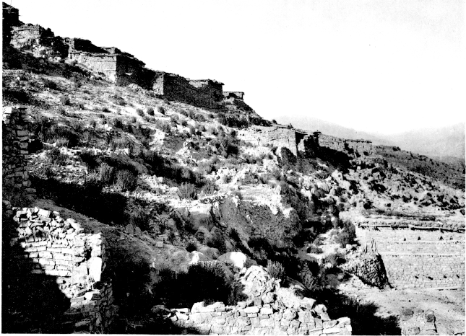

■et, d'une manière générale, dans tous les pays d'Algérie qu'habitent des Berbères sédentaires. Les villages, d'un abord difficile, sont établis sur des
•hauteurs, très loin de l'oued ; on a voulu qu'ils fussent à l'abri des débordements des rivières et des coups de main des tribus voisines. Leur teinte uniformément grise et sombre fait que de loin on les distingue à peine du sol sur lequel on les a bâtis. Ce sont des lieux de refuge et d'observation, de fortes citadelles et de sûrs repaires. On voit sur la troisième photographie comment sont construits ces villages indigènes. Les maisons, basses, obscures et sales, s'étagent les unes au-dessus des autres; le toit des premières sert de fondations аuх suivantes. Les murs sont faits en terre battue, en pisé, les toitures recouvertes en clayonnages; quelquefois des cailloux ramassés sur la montagne, des pierres grossières non taillées, entrent confusément dans la construction. Tout à fait au sommet du village, dominant les environs, est la Gualaa, grenier et forteresse à la fois, où l'on dépose, en prévision des mauvaises années, l'excédent des récoltes et où Yon se retranche en cas d'attaque. Les Chaouïas de l'Aurès ont gardé à travers les siècles leur antique manière de vivre et de bâtir. L'apparence même de leurs habitations montre combien ce peuple est rude et primitif.

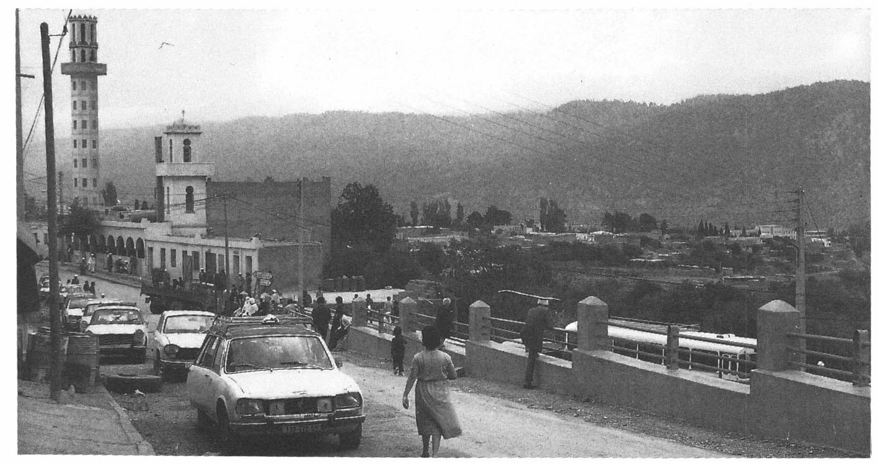

Arris d’aujourd’hui.

Batna: Arris, un petit coin de paradis...
Publié par Salim Ben le 30-03-2014.

La commune d’Arris Arris veut dire « terres blanches » ou « lionceau » en berbère des Aurès (dialecte Chaouia). Situe à 60 kms au sud-est de la capitale de la wilaya de Batna, traversée par la route nationale N° 31 elle s’étend sur une superficie de 151.78 km2 avec une population estimée à 32250 habitants.

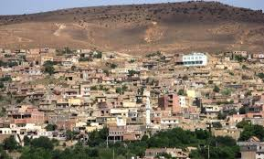

Aperçus historique :

La ville est très ancienne. Arris était un chef-lieu des Gétules (Zénètes) Berbères, qui se sont soulevés contre Rome. À l'époque, les historiens les appelaient les Maures. Il s'agit d'une population qui était établie dans la région depuis longtemps. On sait maintenant que les Gétules, au départ, étaient concentrés dans l'ancienne Libye et après ils se sont multipliés. On trouve deux catégories de populations, les romanisés (citoyens romains) et les non romanisés (rebelle ou maures ou peuple barbares).

Selon l’un des citoyens d’Arris Mr Belaid Messamah « Les recherches nous révèlent l'importance des inscriptions trouvées à Arris. [Ces inscriptions datent d'entre le dernier quart du Ve siècle et le début du deuxième tiers du VIe siècle. Parmi les princes et chefs des Aurès, Takfarinas était un chef rebelle. Cousina était un chef rebelle, il avait une mère romaine au VIe siècle, vers 533 à 563, d'après Corripus. Les deux figures historiques de la région des Aurès au début de la conquête de l'Afrique du Nord par l'Islam sont Koceila des Aurèbas et la reine des Djerawas Dihiya, dite la Kahina.

L’époque coloniale

Des études sociologies qui ont une relation à l’histoire des Aurès démontrent que l’année 1845 c’et la 1ere période d’arrivage des compagnes coloniales de reconnaissance au niveau de Oued Labiod.
La région d’Arris s’est connue par ses diverses révolutions populaires contre le colonialisme en parallèles aux autres révolutions à travers le territoire National, et a partir de l’année 1886 Arris s’était devenue une commune Mixte des Aurès et qui s’étend sur deux vallées Oued Labiod et Oued Abdi, et a ce moment, s’édifié la maison du « Hakem » connue par (Bordj Arris qui devenu par la suite siège de la daira (s/préfecture) à partir de l’année 1958 la commune mixte des Aurès dénommée commune d’Arris à ce jour.
La commune d’Arris est une ancienne commune située au cœur des Aurès, riche par ses événements historiques, connue par sa révolution contre le colonialisme français, Des son premier pas en Algérie ; cette révolution a été concrétisée le 1er novembre 1954 par le héros Benboulaid Mostefa.
Objectifs de la ville et les principaux indicateurs :
Parmi les objectifs des premiers responsables de cette commune, c’est améliorer le niveau de vie des citoyens en répondant a ces aspirations et a ces exigences notamment (la scolarisation, la santé, eau potable, infrastructure de base), rapprochement de l’administration aux administrés, par ailleurs les principaux indicateurs de la commune sont : Le semi-marathon Chahid Mostefa Benboulaid et la fête de la pomme.

L’auberge de la jeunesse, un lieu aimable et agréable

A 1000 mètres d’altitude, en pleine montagne Aurèssienne, l’Auberge de Jeunesse d’Arris est installée dans lieu très spécifique et stratégique. Selon le directeur de cette structure en l’occurrence Mr Messaoud Kiaibi « C’est une construction neuve a été inauguré en 2010 avec une capacité de 50 lits composée de 08 chambres avec multiples services dans le hall, entre loisirs pour les kids, salle TV, billards, baby-foot, et un foyers, réfectoire, salle d’internet et un espace libre ainsi qu’un parking. C’est un lieu pour un plein d’oxygène et d’énergie. Un petit coin de paradis...à la montagne. Dormir et rêver dans des maisons typiques et douillettes. Savourer une cuisine de terroir pleine de créativité.

S'émerveiller au détour d'un village ou d'une randonnée en montagne. Partager un moment convivial avec la famille. Selon plusieurs familles rencontrées sur les lieux « L'accueil est très agréable, une propreté parfaite, le service est impeccable et les plats très bons et une qualité de service très bonne.

L'ambiance est très idéale pour les couples, très calme et joli pour les familles et leurs enfants. L'auberge est située a la rentrée de la ville, au pied Mont des Aurès, ce lieu très recommandé selon le directeur par les clubs sportifs et les associations de jeunesses ainsi que des milliers des familles qui passent par ce lieu de paradis pour profiter de la nature des Aurès et les balcons de Ghoufi.

